ГБОУ СОШ №2061

Интервью с участником Великой Отечественной войны
Спорышевой Любовью Филипповной
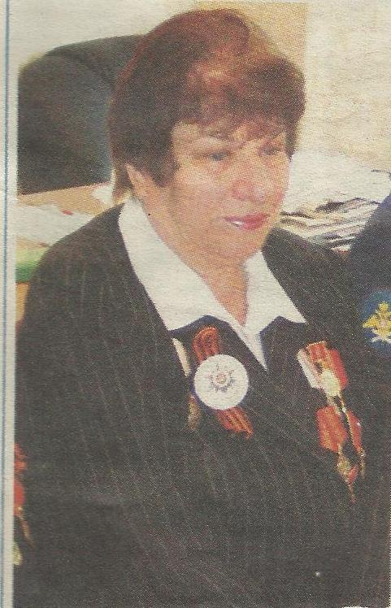

Выполнил ученик 4 класса
Борисов Матвей
Учитель: Позднякова Д.А.

2013 г.

- Любовь Филипповна, расскажите, как для Вас началась война, что вы помните?
- Соседка вбежала в избу и закричала: «Немцы, немцы, немцы!» И что тут делать? Конечно, знали жители деревни, что идет война, не просто знали, а уже слышали ее: сначала в отдаленной канонаде, а потом и в звуках боёв, которые приближались с каждым днем. Продиралась стремительно война да и вошла в дом: в начищенных фашистских сапогах, с белозубой улыбкой на холеных лицах.
- Как Ваша семья спасалась? У Вас большая семья?
- Надо было бежать, спасаться. Вы скажете это женщине с четырьмя детьми. Старшему сыну – двенадцать дет, а младшей дочурке – четыре с половиной годика. Меня, любушку, мать и схватила на руки, услышав, что немцы вошли в деревню. Схватила, будто материнские руки могли заслонить от всех бед на свете. А немцы уже вваливаются в избу. Всех стаскивают на кухню. Мы, дети, на печь забрались. А фашисты, усевшись на стол, кричат: «матка, шнеле, шнеле!» Да, фильмы о войне не врут. Эти крики ясно запечатлелись в моем сознании. Вошли они в нашу деревню. Не вошли – въехали, как хозяева, на мотоциклах, на машинах. Расползлись по избам. Стали скотину забивать. Делали все, что хотели. Такой была для нас осень 41-го.
- Вы долго оставались в своей деревне? Как она называется?
- Всех жителей деревни Крюково Наро-Фоминского района немцы собрали да и погнали.
- Куда?
- Говорили, что в Германию. Идем по полю, не так давно вспаханному. Мороз уже схватил землю. И помню вот эти комья-глыжки замерзшие, словно железные. Меня мать на руках держит. Рядом братья с сестрой. Трудно иди-то. Но останавливаться нельзя. Вокруг фашисты на лошадях. Подгоняют. Уже после войны, живя в деревне, долго не могла понять, почему так не люблю собак. Вроде у каждого во дворе они.
- Что уж так не любить?
- А потом моя соседка завела немецкую овчарку, так как услышала ее лай, так перед глазами и всплыла та картина: промерзшее поле, комья земли, мы идет, спотыкаемся, немцы на лошадях рядом едут, подгоняют, сверху покрикивая, а стоит оступиться, как перед твоим лицом лязгают клыки подоспевшей овчарки, и лай, жуткий лай!
- Долгим был Ваш путь?
- Шли мы долго. Пригнали людей к сараю. Завели туда ночевать. Утром у входа поставили ведро, а там какое-то варево. Есть всем жутко хочется, но кулеш в ведре до такой степени горячий, что в рот не взять. А тут уж фашистский офицер входит, зовет строиться в дорогу. Ну чтобы побыстрей выходили, он ведро-то ногой пнул, оно и перевернулось. Не суждено было нам поесть даже той пищи. Что приготовили для нас пришлые звери.
- А что было дальше?
- Плачут наши. Но выстраиваются. Мать со мной на руках чуть замешкалась. Так немец подошел к ней и стал меня отрывать, мол, мешаю двигаться быстрее. Мать, конечно, не отдает. Тут еще и сестра Нина подбежала, закричала: «Не отнимай, не отнимай!». Отстояли тогда меня. Построили нас в колонну, повели дальше. Приходим в город Боровск Калужской области. Здесь нас разместили в бывшей церкви. Народа было много. Не только из нашей деревни.
- Кормили?
- Ну можно сказать, что кормили. Турнепс давали: иногда вареный, а то и сырой. Голодали сильно. Но держались. Братья где-то раздобыли саперную лопатку. Уж не знаю. Где они ее отыскали. Но стоило только немцам увидеть это, как решили они, что мы с партизанами сговариваемся. Всех нас выстроили у церкви да начали отсчитывать, кого расстреливать будут. Тогда все женщины бросились к ним в ноги, запричитали. Кричали, что не знаем мы никаких партизан.
- И что решили немцы, Любовь Филипповна?
- Фашисты вывели одного старика, он был единственный мужчина, да и расстреляли. А потом советские войска стали теснить немцев, гнать от Москвы. Все чаще стали летать самолеты над той церковью, где мы были в плену. Я и сегодня по звуку помню фашистский самолет. А потом снаряды стали долетать. Немцы как-то ночью резко засобирались, сели в машины да и уехали. Пришли наши. Освободили пленных. Как мы только тогда выжили? Мама совсем истощенная была. Многие умерли от голода. Наши военные тогда горы трупов нашли в подвале той церкви. Видно, туда фашисты стаскивали всех погибших.
- Как сложилась ваша жизнь дальше?
- Освобожденные пленники вернулись в деревню .А домов-то и нет почти. Те, что уцелели, стоят разоренные, даже без полов. Ну мы все с зимы 42-го до весны в одном доме и жили. Сейчас вспоминаю, как освещали комнату. Привязывали шнур от потолка до пола и поджигали. Мы все в саже, черные. Но дети же. Смеемся, на черных личиках пальцами рисуем. И хорошо помню, что ели. Картошку гнилую, которую не выкопали осенью. А еще… после боев осталось много трупов лошадей. Наши мальчишки, что постарше, распиливали-разрубали их. Вот конину и ели поначалу.
- А что потом?
- а как мясо кончилось, то мама лошадиную шкуру на полоски порежет, полоски намотает на палку. Да в огонь сунет, чтобы щетина обгорела. Затем режет полоски и холодец варит. И как же мы были счастливы, что едим так вкусно!
- Вы сказали, что до весны все жили в одном доме. А после весны?
- Ближе к лету стали рыть землянки. Жили в них. И уж только к зиме смогли часть домов восстановить, наладить печи. Трудно было, но выжили. Сохранила наша мама всех четверых детей. В 1945-ом вернулся с войны отец. После ранения он стал инвалидом и прожил совсем недолго.
- Вы учились после войны?
- Я училась в школе, а потом работала в колхозе. После 7 класса, меня, как активистку, отправили в школу плодоовощеводов, а затем в Нахабино, в областную школу по подготовке председателей колхозов. Так что в свою деревню я вернулась уже агрономом. Только было мне тогда 18 лет только. Работала , не покладая рук. Да так, что была представлена к ордену «Знак почета». Вручали мне его в Кремлевском дворце Съездов. Там я встретила товарища, с которым училась в школе председателей. Он позвал меня жить поближе к Москве – в Щелковский район. Я согласилась.
- Скажите, Любовь Филипповна, как сейчас вы живете?
- У меня двое детей, четверо внуков и два правнука. Хорошо живем, дружно. Да и деревня наша хорошая, Богослово. Люди замечательные. Все делаем вместе. Приезжайте в гости. Мы всегда рады.
- Любовь Филипповна, чтобы вы пожелали сейчас современным людям, молодежи?
- Я прочту стихотворение:
Не зли других и сам не злись,
Мы гости в этом бренном мире.
И если что не так - смирись,
Будь помудрее, улыбнись.
Холодной думай головой,
Ведь в мире все закономерно -
Зло, излученное тобой
К тебе вернется непременно.
- Спасибо! Спасибо Вам за все!
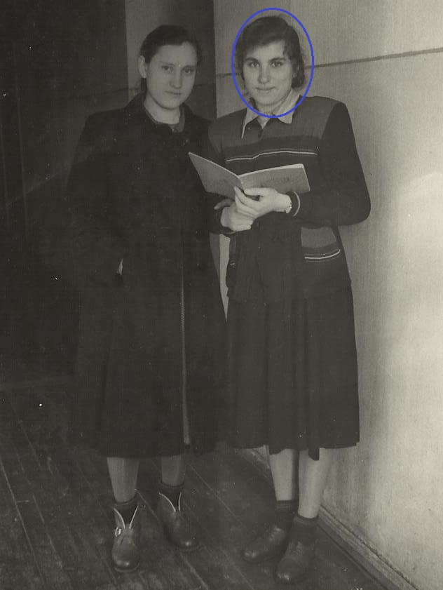
Вот так выжгла их детство война, да и потом жизнь была нелегкая, но сумела она остаться человеком. Не озлобилась. Детей воспитала, внуков, правнуки растут. Стало быть, жива Россия. Стало быть, должно у нас все сложиться правильно.

Студенческие годы (1955 год)

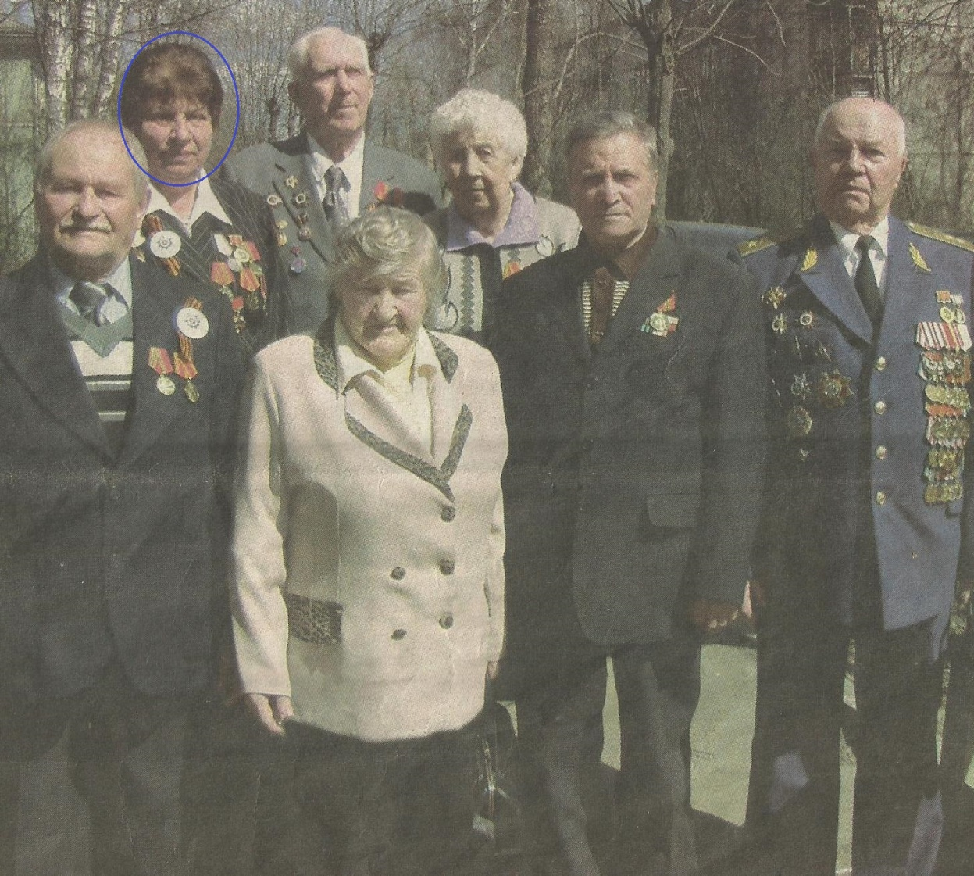

Любовь Филипповна с ветеранами Великой Отечественной войны
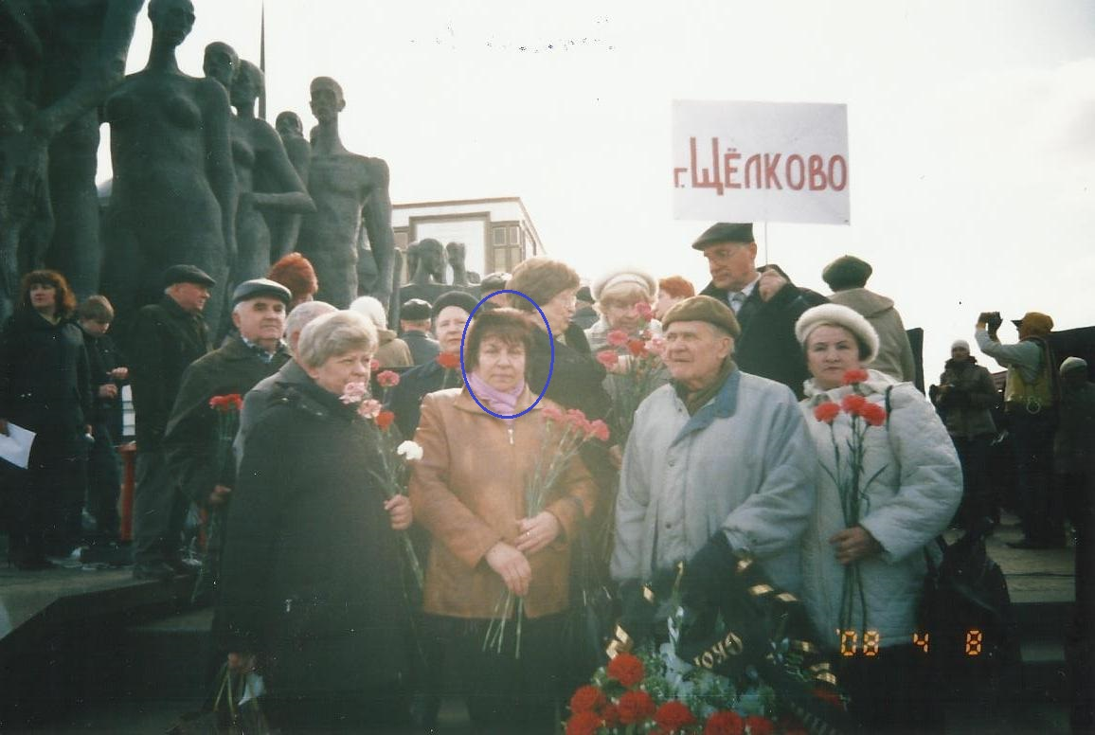

У памятника малолетних узников фашистских концлагерей. Поклонная гора. 2007 год

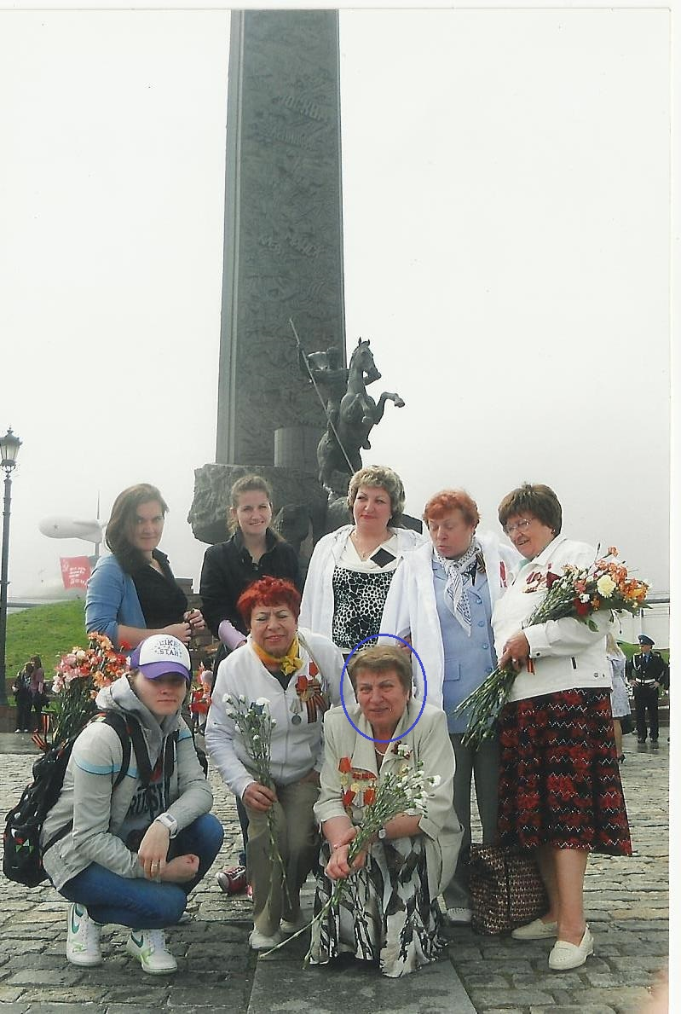

Каждый год 9 мая на Поклонной горе близкие люди поздравляют Любовь Филипповну с Днем Победы. В этот светлый день у нее еще и День Рождения! Поздравляем!!!

(2012 год)

Ни одно семейное мероприятие не обходится без нее. Любовь Филипповна провожает в армию своего внучатого племянника Файзуллина Руслана октябрь 2013 год

